**POLÍTICA DE CALIDAD INDUSPLAST**

La política de Indusplast es ofrecer a los clientes la más alta calidad en piscinas de fibra de vidrio, insumos y servicios de instalación, garantizando duración y la confianza de nuestra marca excelentemente posicionada en el mercado. Esto lo logramos teniendo en cuenta lo siguiente:

* Foco en el consumidor:

### Estandarizamos nuestros procesos.

### Relevamos y monitoreamos la satisfacción del cliente.

* Usamos materiales/insumos confiables y estables:

### Utilizamos los materiales de más alta calidad disponibles en el mercado

### Aprovisionamos continuamente a nuestra línea de producción con materiales para procesar.

### Evaluamos a nuestros proveedores.

* Confianza en nuestro personal

### Contamos con operarios altamente calificados y experimentados en el rubro

### Les proveemos de capacitaciones constantes.

* Soluciones avanzadas

### Contamos con un área de Diseño que constantemente está innovando y en la búsqueda de nuevos productos.

### Mejora continua.

### Fabricamos nuestros propios productos e insumos plásticos para el mercado piletero.

* Medio ambiente

### Apostamos a ser sustentables y amigables con el medio ambiente.

### Alimentamos nuestras propias inyectoras de plástico con material reciclado.

### Clasificamos los residuos que generamos y su tratamiento.

El Grupo Indusplast firmó el Pacto Global de Naciones Unidas y consolida su compromiso con la sustentabilidad.

Somos responsables por el establecimiento y continuidad de la política de calidad y nos comprometemos a cumplir con los requerimientos y mejora continua constante, asegurando las condiciones necesarias y el ambiente adecuado para que todos los empleados de Indusplast contribuyan al logro de los objetivos de la empresa. Esto lo lograremos midiendo nuestra gestión con indicadores que nos muestran las proyecciones y podamos tomar acciones para estandarizar, desarrollar y mejorar constantemente la calidad global.

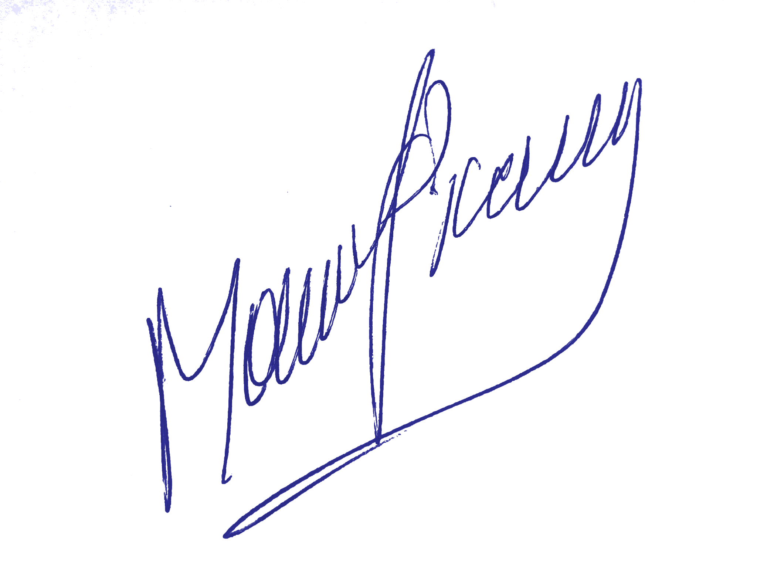

Mauro Piccini

CEO Indusplast